DOKUMENTASI PRAKTIKUM ANDROID

APRILIA ARI WIDYASTUTI (1202160098/SI4002)

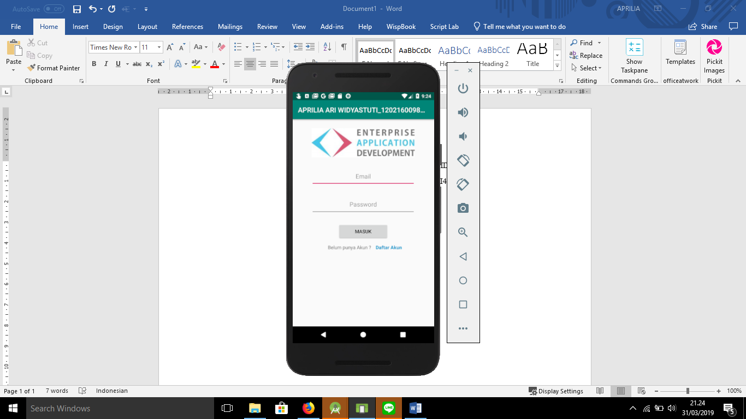

Gambar tampilan Login

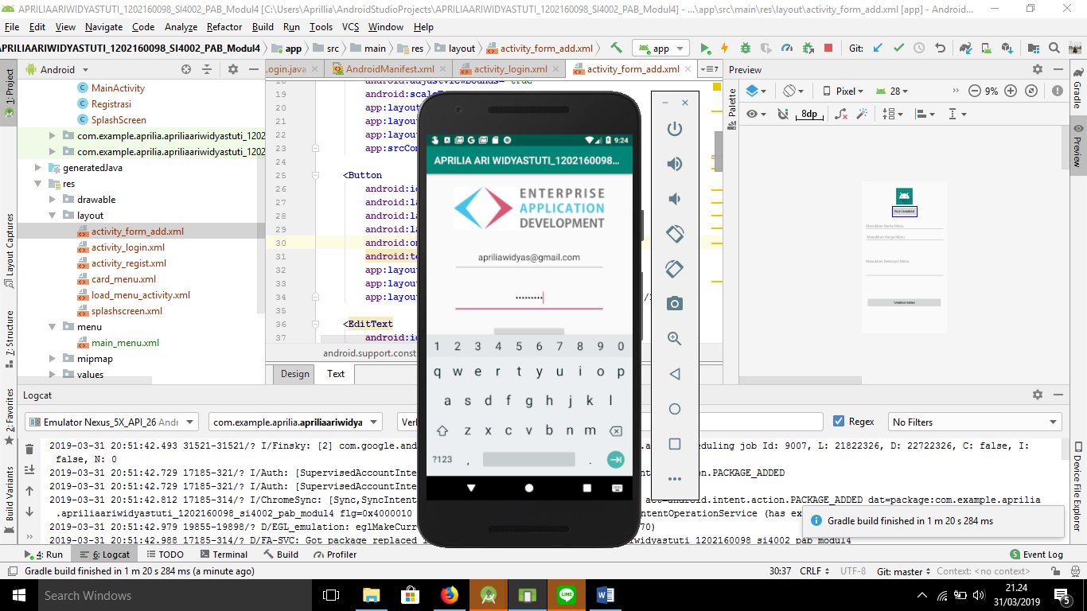

Gambar Memasukan email dan password

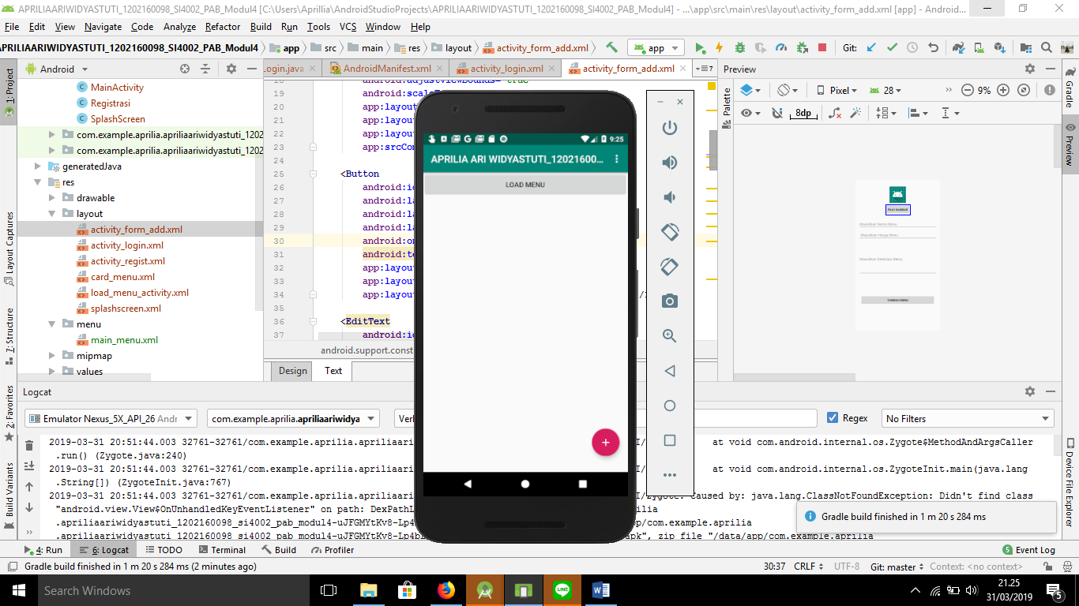

Gambar Load Menu

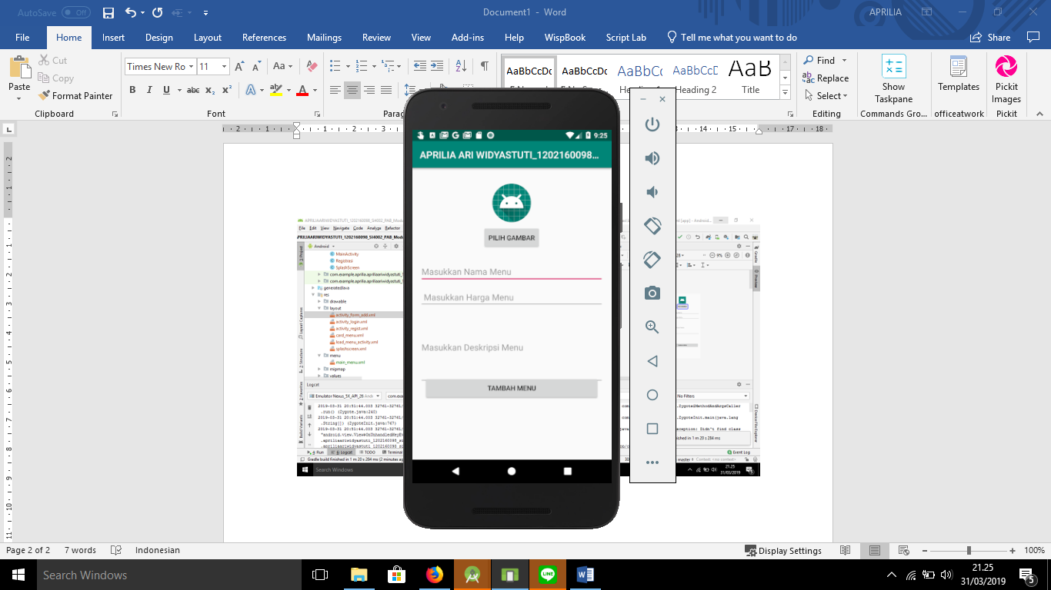

Gambar add Menu

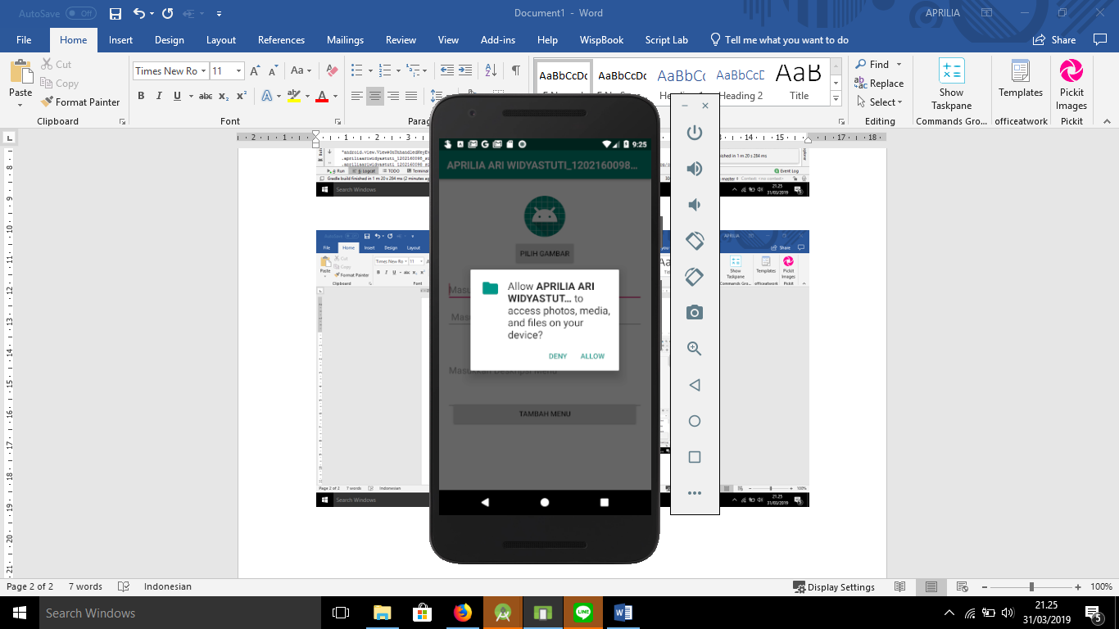

Gambar Upload Foto

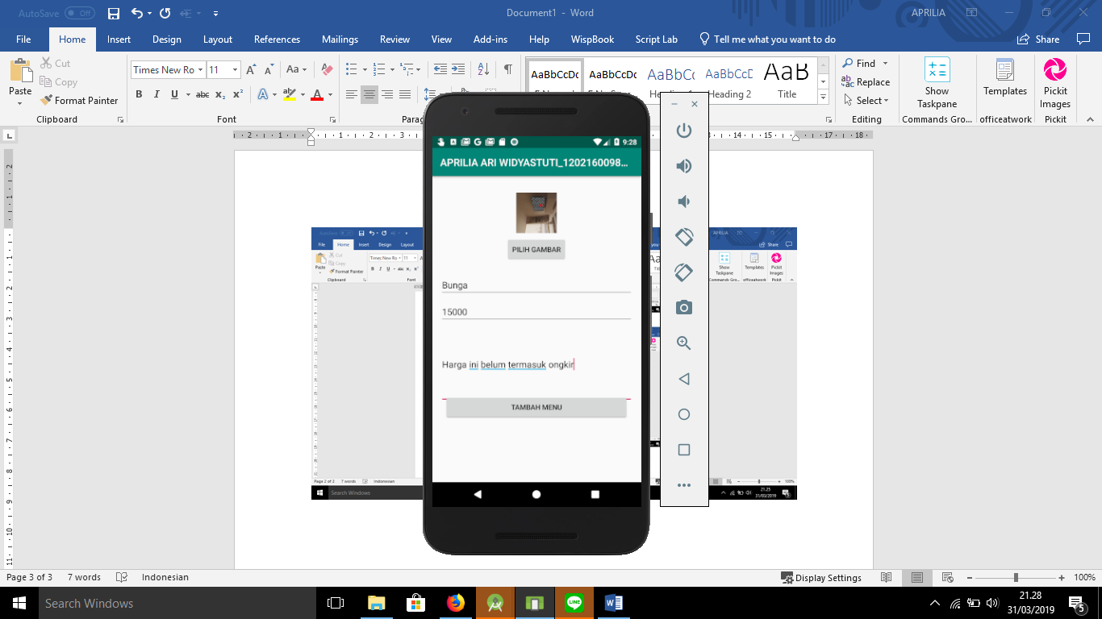

Gambar Mengisi Data

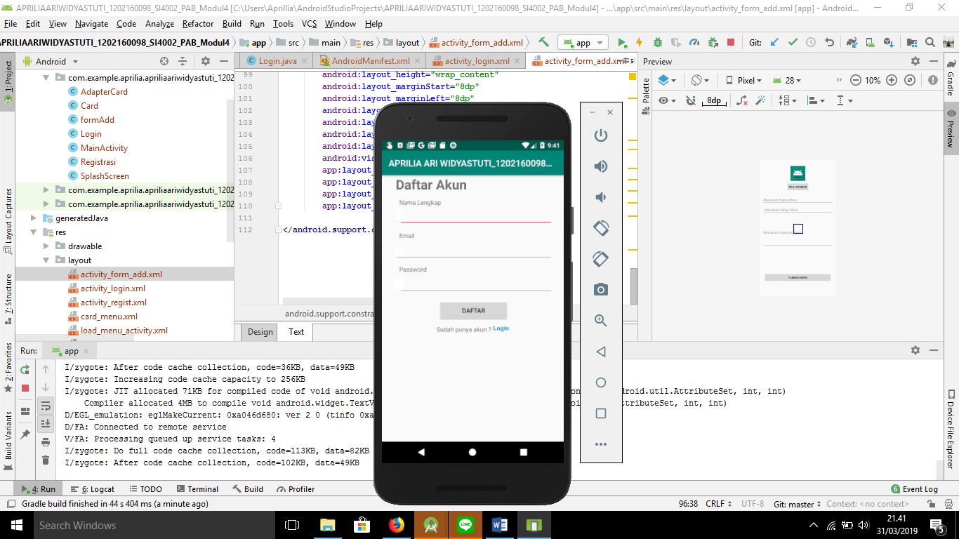

Gambar Daftar Akun

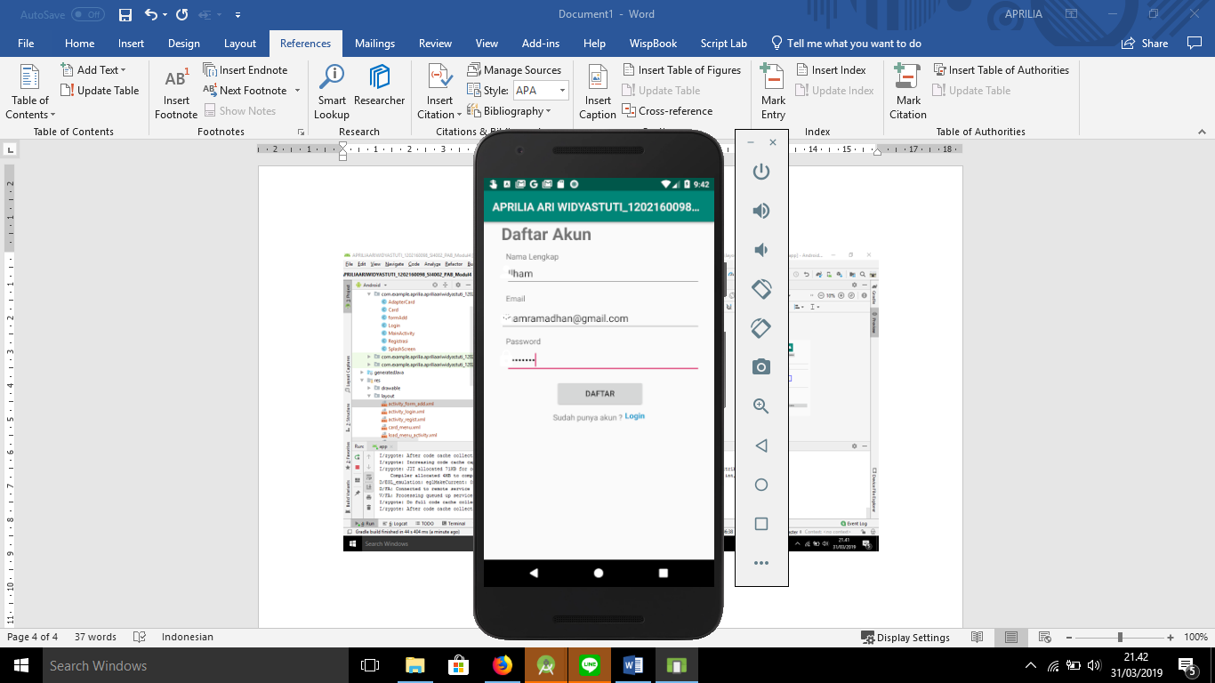

Gambar Input Data Regist

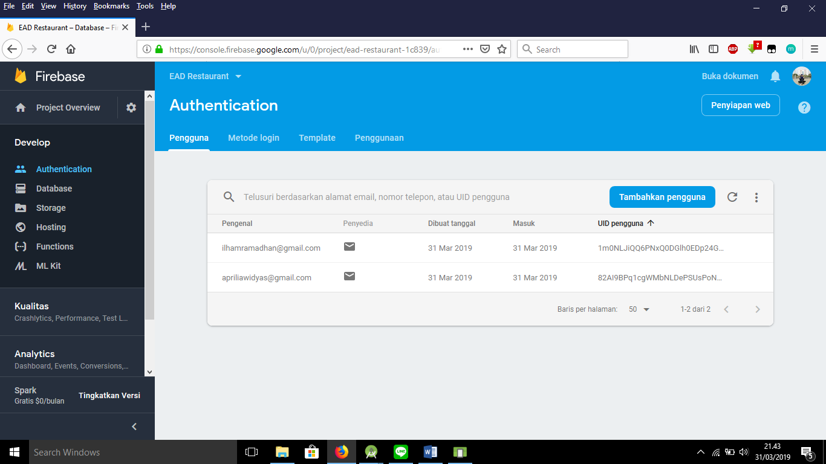

Gambar Authentication yang terdaftar

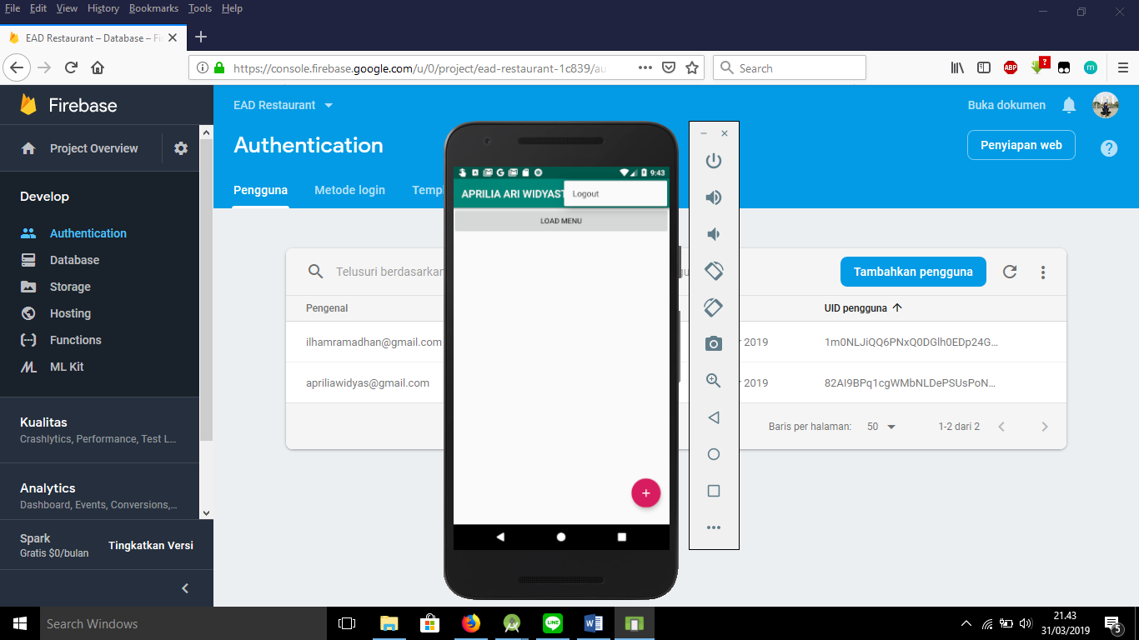

Gambar Logout

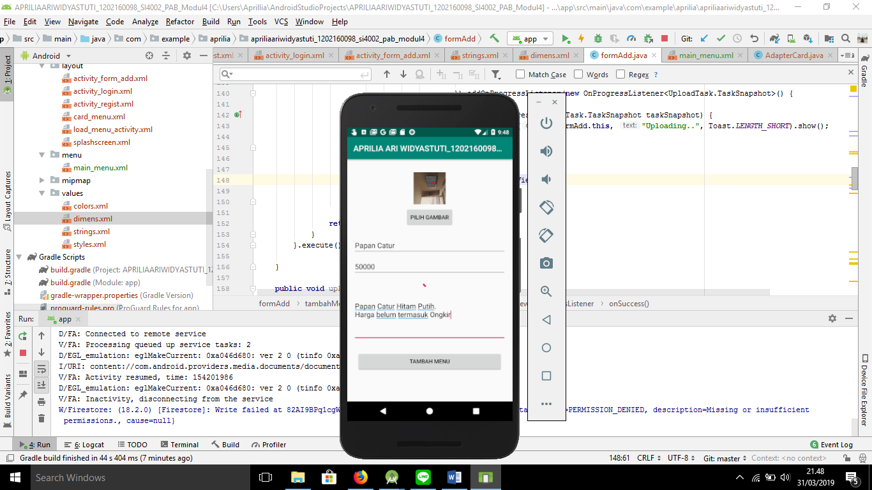

Gambar Load Tambah Menu

Ket : Loadnya gak selesai-selesai. Kurang tahu kesalahaannya dimana karena tidak ada errornya.